06.01.2014. Вечерняя микро- экспедиция с ТПП на 7 и 10 мГц.
(3 ватта, диполи)

Погода, удивительно тёплая. Неплохо, конечно… Только холода всё- равно наступят, никуда не денутся.

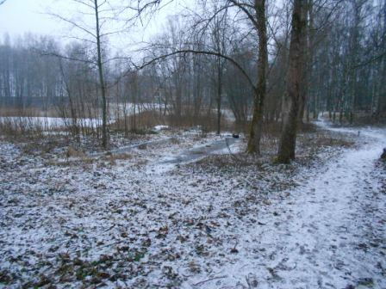

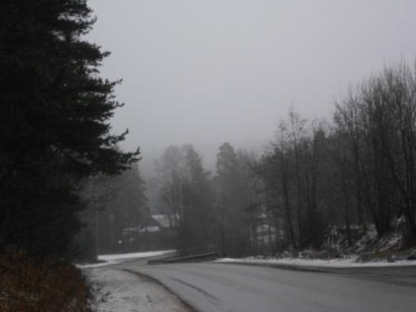

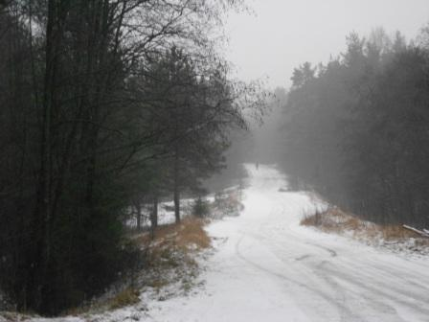

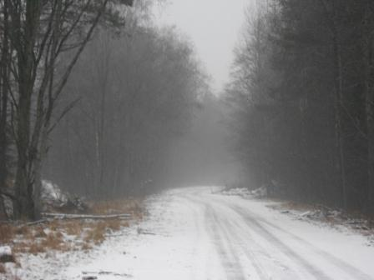

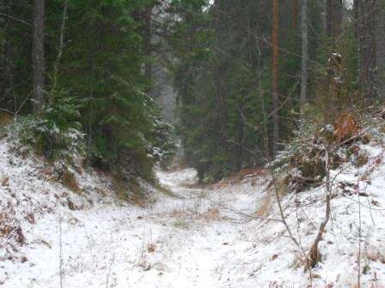

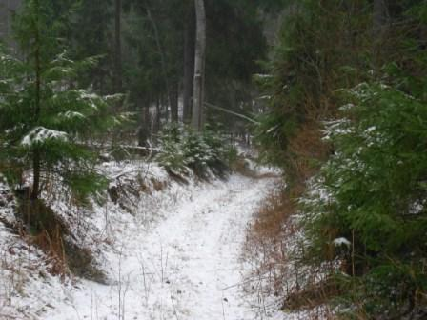

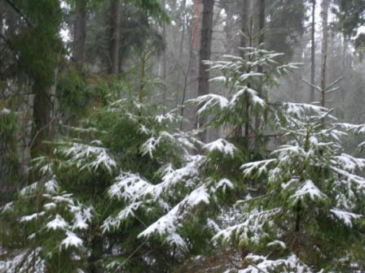

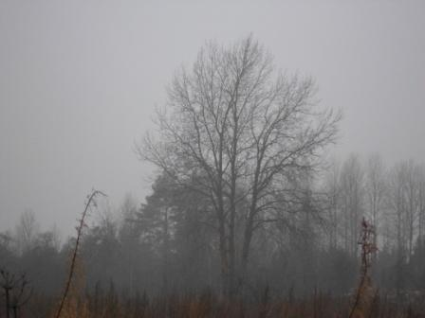

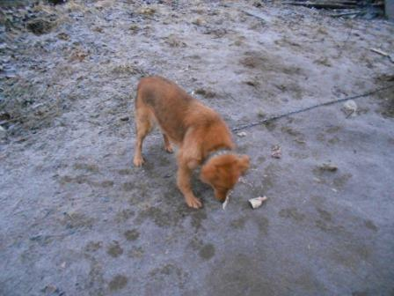

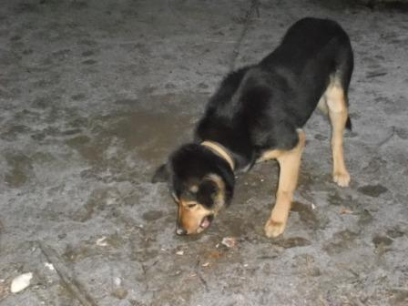
Выдвигаюсь на высотку. По дороге угощаю косточками пару знакомых и очень добрых собачек. Им добрые отец с сыном построили конуры, посадили на цепи, что их, как бродячих собак, не забрали соответствующие службы. Их все, кто мимо проходит, подкармливают. Я тоже.

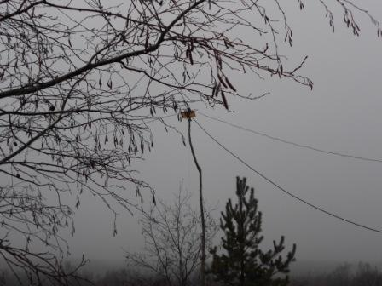
Вечер наступил стремительно.
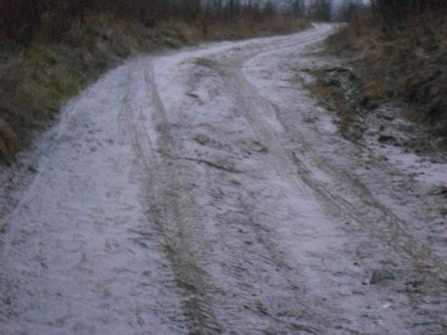
Автомобиль жутко вихляет по гололёду пополам с грязью, но водитель опытный, пока я включал фотоаппарат, он унёсся за поворот!
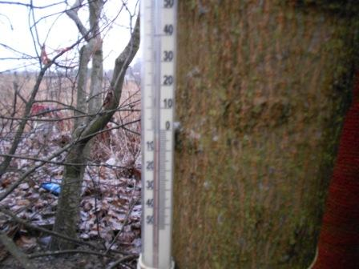
В вечеру немного похолодало, -4 и стало суше.
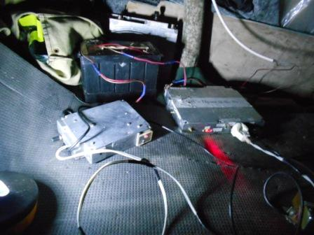
В вигвам забираюсь без проблем, не опасаясь проскользнуть вниз, в овражек.
Есть романтика, всё же, в этой обстановке. Это не дома с кофе и в домашних тапочках!
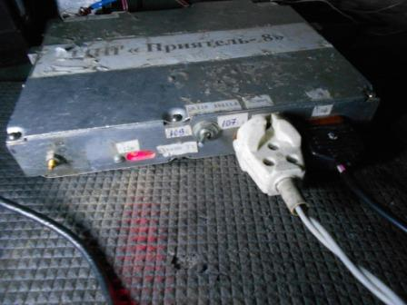

Начинаю работать на 10 мГц. ТПП «Приятель-8», побитый в «боях и походах», безотказно работающий. 2 частоты- на частотах никого… В стороне работает RL22GM, «UP». Имея трансивер прямого преобразования на 2 фиксированные частоты, связаться мне проблематично…
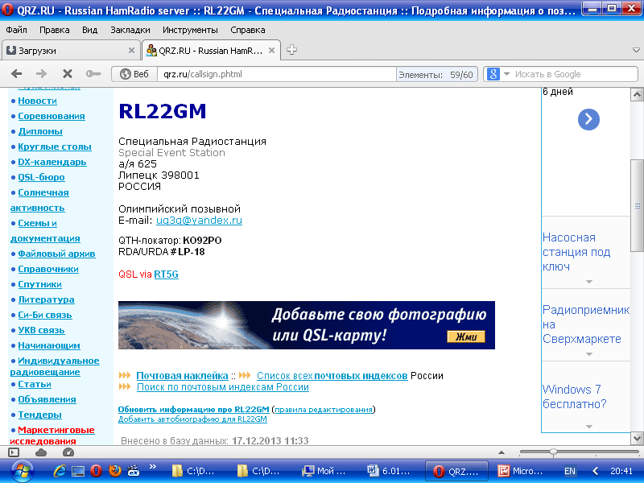
Разумеется QSO не получилось провести, хотя и станция вовсе не была перегружена желающими провести QSO.
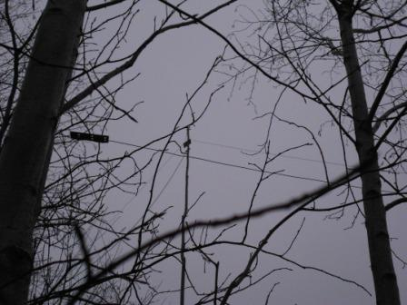
На заднем плане диполь на 10 мГц.
Никто не ответил…

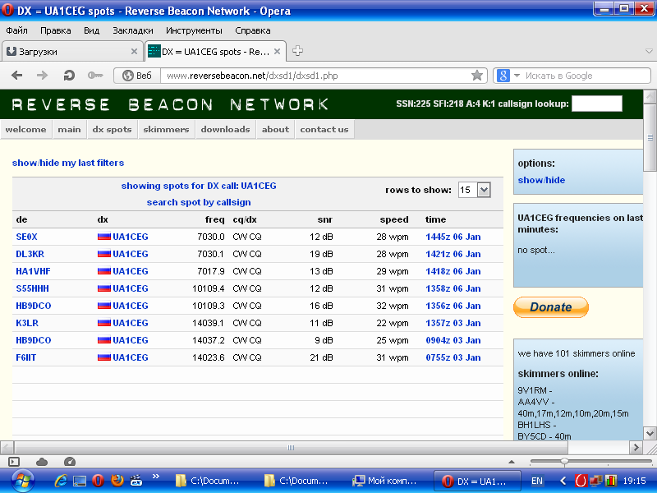
Дома проверил- скиммер зарегистрировал, просто никого не было на частотах.
Обстановка с элементами романтики, понаблюдал с кем работает олимпийская станция и кто слышен:
- OE8ICI
- US7MM
- RA3LAL
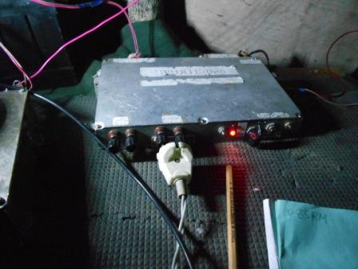

Перехожу на 7 мГц, ТПП «Приятель-6». К моему удивлению, можно принимать и на ТПП, никаких «дружеских голосов», только любительский диапазон. 7030, вроде бы чисто, хотя полоса ТПП весьма широкая и работу нескольких станций я слышу.
Передаю общий вызов: «CQ CQ de UA1CEG/p UA1CEG/p», «глас вопиющего в пустыне!». Никто не отвечает!
Слышу RM5K/3, обрадовано начинаю настукивать QSO, «настучал…». Оказалось RM5K/3 вовсе не мне адресовал обращение!
Опять передаю: «CQ CQ de UA1CEG/p UA1CEG/p». Ответили!
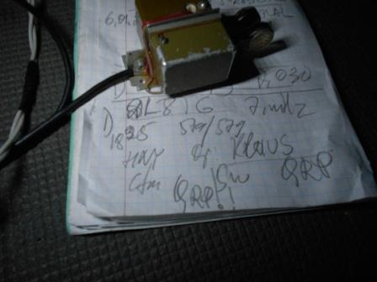
«По закону подлости», а я принимал при широкой полосе, на ТПП, кто-то начал настраивать усилитель, «естественно» не несущей, а тональным сигналом… Имя принял с ошибкой.
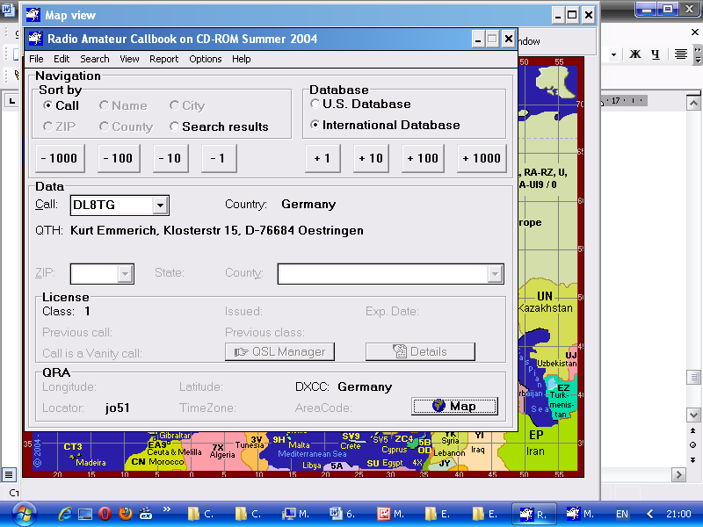
Прошу оператора повторить, «перетыкиваю» телефоны в резервный дополнительный приёмник, он в центре фото:
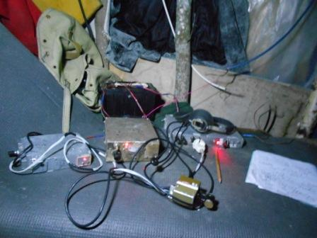
И всё прошло отлично.
QRP станция, 5 ватт! Давненько я не встречал QRP стации! Тем приятнее проведённая связь.

Очень понравившийся тест WAG! Сообщили, поблагодарили, быстро подвели итоги!
Single operator, mixed, QRPCallsign QSOs Multi Total Score
RW4WA 769 122 281 454
RT4W 751 115 259 095
HG3M 565 100 169 500
F5VBT 658 80 157 680
RN4HAB 375 94 105 750
RA3AN 383 78 89 622
UT3EK 289 92 79 764
OK1IF 480 48 69 120
SP2DNI 330 66 65 340
RW3AI 220 74 48 840 10 место
RZ3QS 205 71 43 665
R4FAD 242 60 43 560
R3FQ 206 64 39 552
WB3AAL 180 72 38 880
4O4SM 212 60 38 160
NT4TS 154 83 38 097
UT7MT 167 74 37 074
UT3IT 192 64 36 864
UT5EOX 155 72 33 480
K8MR 158 69 32 706
OK1FKD 234 46 32 292
HA5BA 186 56 31 248
SP6BXM 210 48 30 240
VA1MM 141 68 28 764
UA3PP 169 54 27 378
RA3FD 154 53 24 486
UA4WJ 130 61 23 790
UX8IW 110 66 21 780
R7FO 143 50 21 450
IV3DRP 151 41 18 573
IK3SVT 118 46 16 284
K3WWP 106 49 15 582
YO4AAC 123 38 14 022
RA3XEV 125 36 13 500
IK4OMU 121 36 13 068
9A2EY 100 37 11 100
SM5VZY 100 37 11 100
UT0UM 86 42 10 836
HA4FY 140 23 9 660
OH7FF 146 22 9 636
LY5G 72 42 9 072
UR3PHG 76 36 8 208
UU4JDD 73 37 8 103
IK3OII 66 39 7 722
IK3JBP/QRP 65 39 7 605
YL2TD/QRP 77 31 7 161
G3YMC 100 22 6 600
SQ8MFB 55 36 5 940
KC9QQ 56 29 4 872
OK5TFC 53 30 4 680
SM6PPS 58 21 3 654
EW1FM 43 25 3 225
US3QQ 48 19 2 736
K3TW 30 25 2 250
WB0IWG 25 21 1 575
PA0RBO 29 18 1 566
UA1CEG/P 24 17 1 224 57 место.
OX5T 26 15 1 170
AE3A 21 17 1 071
N1IW 15 10 450
UR7LL 17 8 384
YU4VIP 12 10 360
JR1NKN 11 10 330
N3CZ 10 10 300
M6DLY 10 8 240
JA1KEB 8 7 168
VU2UR 8 5 120
IZ2USH 9 4 108
JH3DMQ 6 4 72
KA3UOL 4 3 36
JM2RUV 3 3 27
UR3QOD 3 3 2

Из всех «выигравших» у Валеры RW3AI на QRP частотах я встречался только с RA3AN.
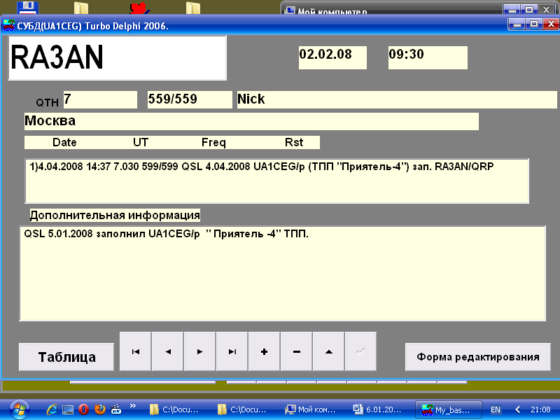
C остальными убеждёнными сторонниками QRP, показавших столь высокий результат, я на QRP частотах не встречался….

По памяти вспомнил, что с Борисом на QRP частотах встречались, так и оказалось.
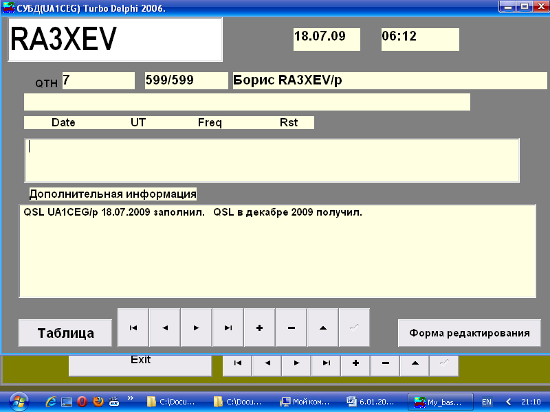
Вспомнил и Николая:
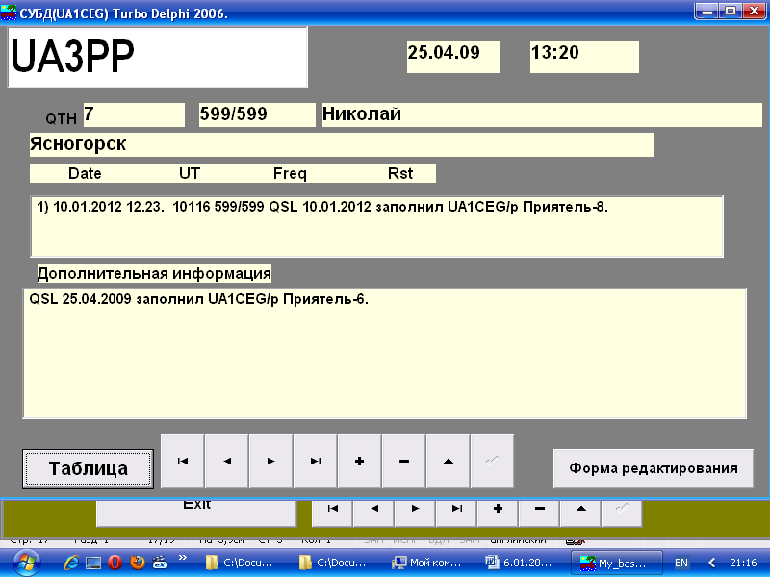

Может и ещё кто-то не «случайный любитель QRP», но быстро вспомнить не могу. А первых 9 мест посмотрел. Надеюсь, не требуется напоминать, что RW3AI более чем известен в «QRP мире»?

По моим критериям, прилично прошёл вечер!

До встречи в эфире!

73! UA1CEG Юрий Александров, д.Гарболово. Ленинградской области, Всеволожского района.

LO23, KP50FI.

Сайт: www.ua1ceg.club72.su
зеркало: www.ua1ceg.ru

